Enlace: http://www.larepublica.net/app/cms/www/index.php?pk_articulo=50044

Viernes 26 de Agosto, 2011

Renovación empresarial es el principal interés del próximo congreso sobre el tema
Innovación se plantea como reto
Talleres buscarán atender verdaderas necesidades de las compañías
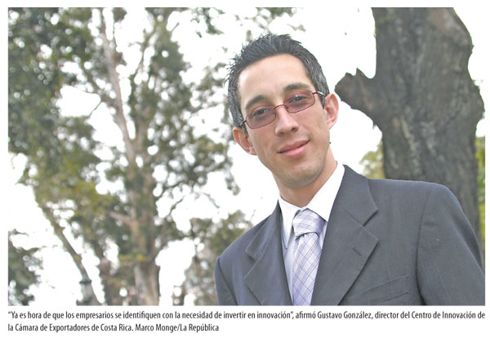
Los empresarios que aspiran a mantenerse en el mercado, o bien insertarse en nichos de mayor rentabilidad, tendrán una oportunidad para obtener herramientas útiles para lograrlo.
Se trata del Primer Congreso de Innovación Empresarial, organizado por la Cámara de Exportadores de Costa Rica (Cadexco) y el Ministerio de Economía, Industria y Comercio (Meic).
El evento se llevará a cabo el 30 y 31 de agosto, y está dirigido a cualquier persona interesada en mejorar su productividad y competitividad, a través de la innovación.

El acontecimiento tendrá como objetivo sembrar la cultura de la innovación, para aumentar los índices de desarrollo.
“La innovación nos beneficia a todos: dueños de empresa o quienes aspiran a tener la propia; cada quien puede emplear los beneficios que deja innovar, para obtener mejores resultados en su gestión”, afirmó Gustavo González, director del Centro de Innovación de Cadexco.
Países como Alemania, Israel, Estados Unidos y Corea del Sur, cada año dedican entre un 2% y un 4% de su producción a la innovación. Eso hace una enorme diferencia, cuando se compara con el 0,002%, que dedicamos en Costa Rica a ese propósito, añadió el experto.
La actividad, que tendrá como escenario el Centro de Convenciones del Hotel Radisson Europa, contará con representantes de España, del Instituto Tecnológico de Monterrey, expertos en innovación chilenos y de Colombia, así como del INCAE.
El evento proyecta sentar un precedente, pues será el primer escenario en que se utilicen los talleres que se tienen previstos, para detectar las verdaderas necesidades de los empresarios.
Otro de los aspectos que ocuparán la atención de los organizadores es cómo lograr que el sector empresarial se dé cuenta de la urgencia de invertir en formas de innovación.
El sector empresarial en los países mencionados, cubre el 60% de los recursos que se invierten en el refrescamiento de la producción.
“Aquí hay que dejarse de cuentos y ponerse a innovar en serio. Los dueños de las empresas deben saber que la participación en el mercado cuesta”, profundizó González.
En forma complementaria, la iniciativa buscará fortalecer el concepto de Triple Hélice; es decir, un principio que busca la sinergia eficiente entre Gobierno, empresariado y la academia, para mejorar la competitividad país.
Con la presencia de expertos de múltiples latitudes, el congreso buscará abrir la puerta a los conceptos que hoy son aplicados en los principales mercados del mundo.
Asimismo, los participantes tendrán oportunidad de conocer técnicas de aplicación práctica, para lograr innovaciones efectivas en la empresa.
Ernesto Villalobos
evillalobos@larepublica.net

